МИНОБРНАУКИ РОССИИ

Федеральное государственное бюджетное образовательное учреждение высшего образования

НИЖЕГОРОДСКИЙ ГОСУДАРСТВЕННЫЙ ТЕХНИЧЕСКИЙ

УНИВЕРСИТЕТ им. Р.Е.АЛЕКСЕЕВА

Институт радиоэлектроники и информационных технологий

Кафедра прикладной математики

Основы работы в командной строке Windows

ОТЧЕТ

по лабораторной работе

по дисциплине

Основы информатики

РУКОВОДИТЕЛЬ:

________________ Степаненко М.А

(подпись)

СТУДЕНТ:

________________ Орлова Д.А.

(подпись)

22-ПМ-2

Работа защищена «24» октября

С оценкой ________________________

**Задание к выполнению лабораторной работы № 3**

**«Основы работы в командной строке Windows»**

**Задание на лабораторную работу:**

**№1** **Выполните следующие команды общего назначения:**

1) вывести информацию о системе;

2) произведите очистку экрана;

3) выведите на экран версию операционной системы, установленную в компьютере;

4) выведите на экран дату, а затем время, установленные в компьютере; при этом на запрос ввода новых параметров (даты и времени) нажмите Enter;

5) Проверьте действие клавиш управления списком команд в следующем порядке: **↑**, **↓**, **F7**, **F9**, **Alt + F7**.

**№2** **Выполните следующие команды с каталогами и файлами:**

Создать на вашем диске (для примера W:) дерево каталогов с нижеприведенной иерархической структурой. При этом после создания каталога D сделать его текущим. Далее все каталоги, кроме IBM, необходимо создавать, не изменяя текущего каталога. Затем сменить текущий каталог на WP и создать каталог IBM и его подкаталоги PC и XT. Получаемые результаты проверять командой TREE.

1) Сделать текущим каталог D.

2) Удалить подкаталог четвертого уровня PPP, не сменяя текущий каталог. Проверить результат операции командой TREE – подкаталог РРР в дереве должен отсутствовать.

3) Создать в подкаталоге ХТ текстовый файл с расширением txt, назвав его своей фамилией. В качестве текста набрать свою фамилию и инициалы.

4) Создать в том же каталоге еще два текстовых файла, назвав их своими именем и отчеством. В качестве текста взять соответственно название института и группу.

5) Перейти в каталог XT.

6) Объединить файлы *.txt под именем файла &quot;фамилия&quot;. Просмотреть содержимое полученного файла на экране.

7) Удалить файл &quot;фамилия&quot;. Перейти в каталог D. Переименовать файл &quot;имя&quot;.

8) Скопировать файл &quot;отчество&quot; в каталог XXX. Перенести переименованный файл (бывший файл «имя») в каталог BAG.

9) Скопировать каталог IBM в каталог AUTO под новым именем FIO. Перенести каталог IBM со всем содержимым в каталог USER с прежним именем.

10) Удалить каталог IBM.

11) Вывести в отдельный файл (txt) дерево каталогов с файлами.

12) После разрешения преподавателя удалить каталог D.

**Цель работы**: знакомство с файловой системой организации данных, практическое изучение возможностей командной строки операционной системы Microsoft Windows на примере часто используемых команд.

**Ход работы:**

**№1**

1. 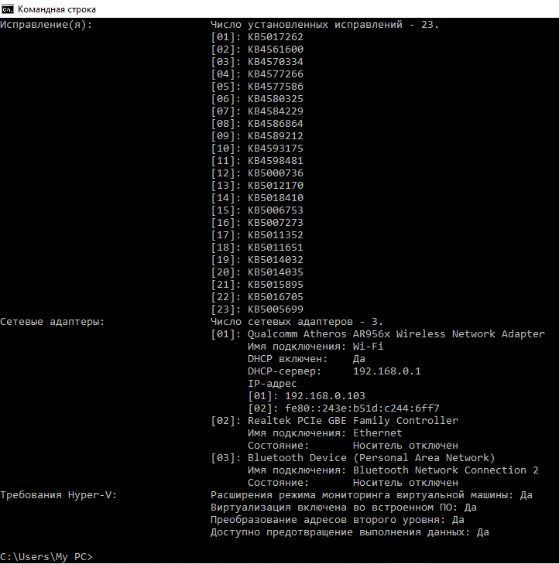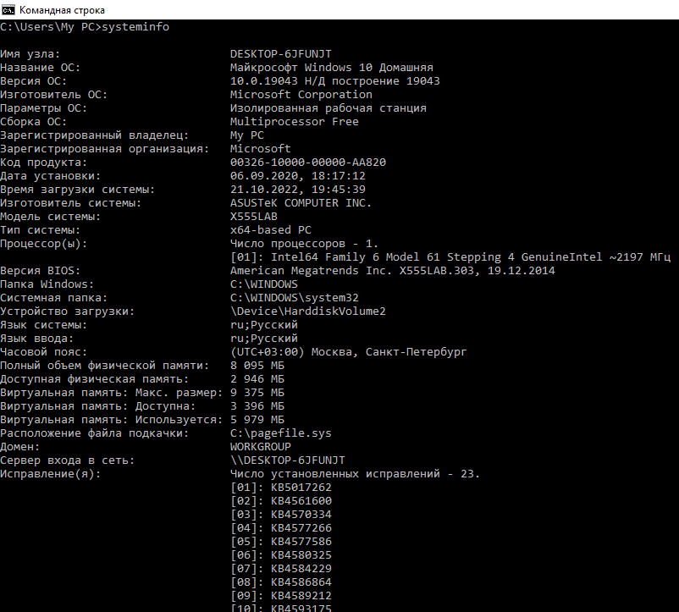Запускаем команду: **systeminfo** – вывод информации о системе.
2. 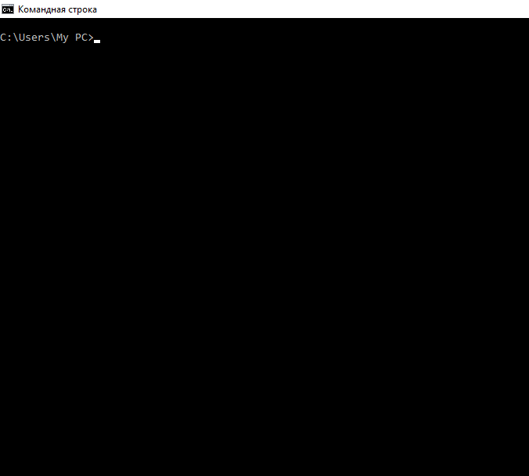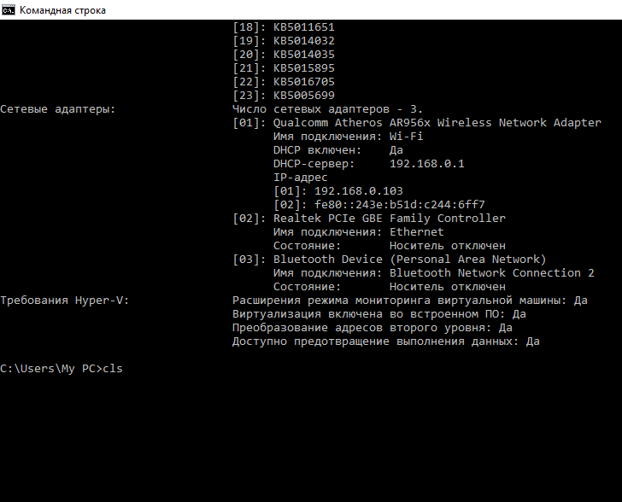Запускаем команду: **cls** – очистка экрана.
3. 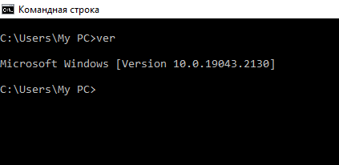Запускаем команду: **ver** – вывод установленной в компьютере версии операционной системы.
4. Запускаем команды: **date** – вывод и установка текущей даты; **time** – вывод и установка текущего времени.

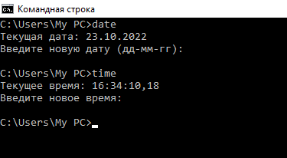

1. Проверяю действие клавиш управления списком команд

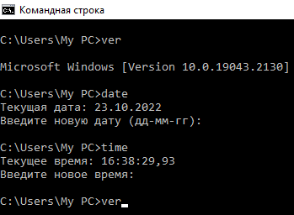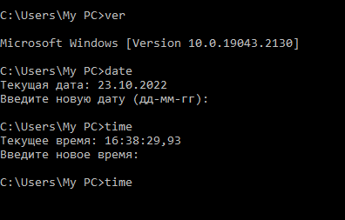3 раза нажала **↑**(вызов предыдущей команды;)**:**

1

3

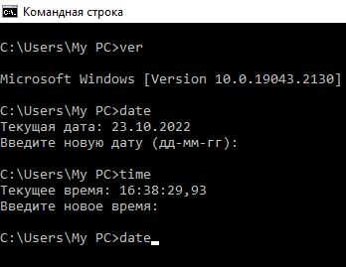2

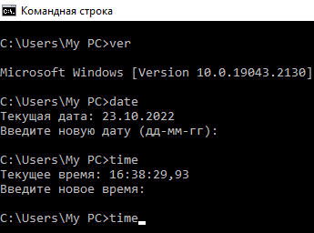2 раза нажала**↓** (вызов следующей команды)**:**

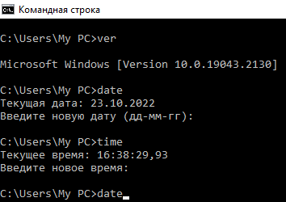

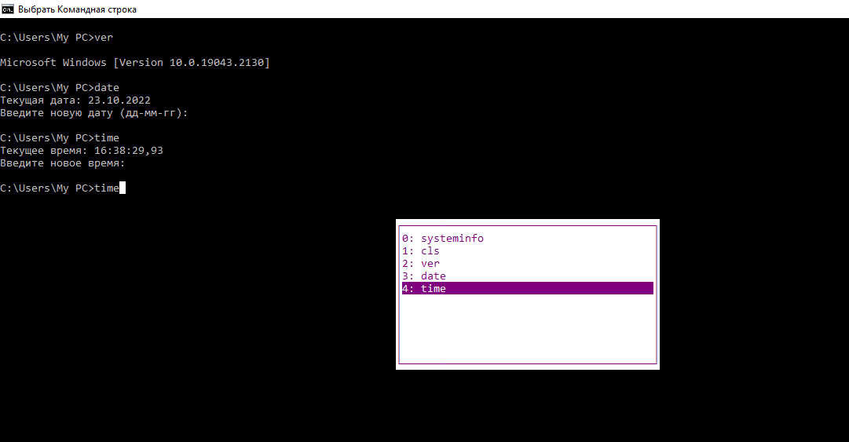**F7** (вывод на экран списка вводимых ранее команд)**:**

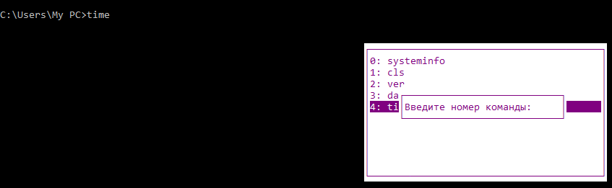**F9** (копирование в командную строку одной из команд выведенного списка (F7) путем выбора

ее номера)**:**

1

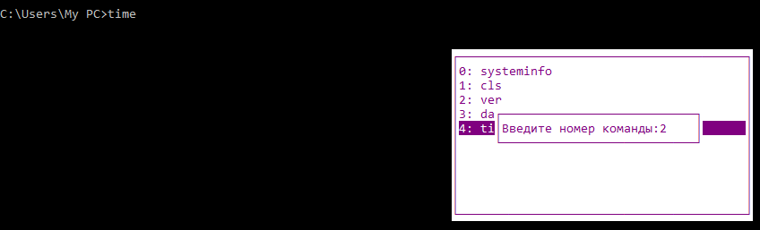

2

 3

**Alt + F7** (очистка списка команд.)**:** после этой команды список команд при нажатии **F7** не открывается

**№2**

Создаю дерево как в задании

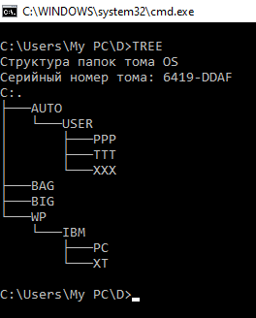

1. 2) Сделать текущим каталог D. Удалить подкаталог четвертого уровня PPP, не сменяя текущий каталог.

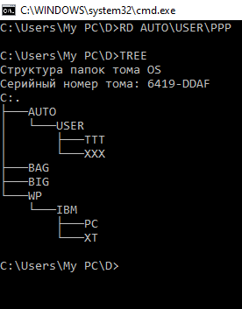

3) Создать в подкаталоге ХТ текстовый файл с расширением txt, назвав его своей фамилией. В

качестве текста набрать свою фамилию и инициалы.

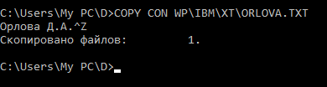

4) Создать в том же каталоге еще два текстовых файла, назвав их своими именем и отчеством.

В качестве текста взять соответственно название института и группу.

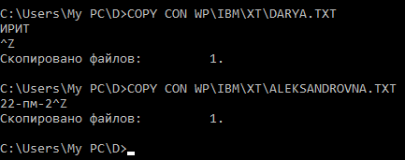

5) 6) Перейти в каталог XT. Объединить файлы *.txt под именем файла “фамилия”. Просмотреть содержимое полученного файла на экране.

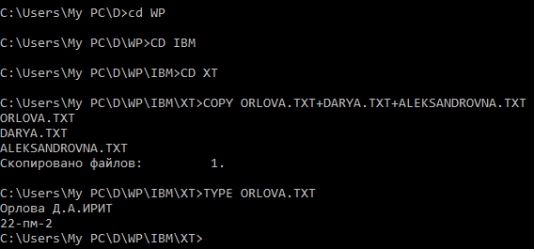

7) Переименовать файл “имя”. Удалить файл “фамилия”;

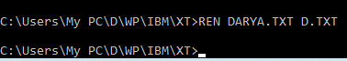



8) Скопировать файл “отчество”; в каталог XXX. Перенести переименованный файл (бывший

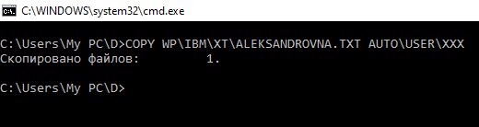файл «имя») в каталог BAG.

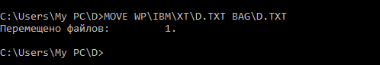

9) Скопировать каталог IBM в каталог AUTO под новым именем FIO. Перенести каталог IBM

со всем содержимым в каталог USER с прежним именем.

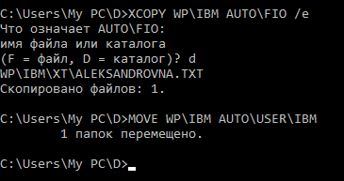

10) Удалить каталог IBM.

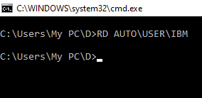

11) Вывести в отдельный файл (txt) дерево каталогов с файлами.

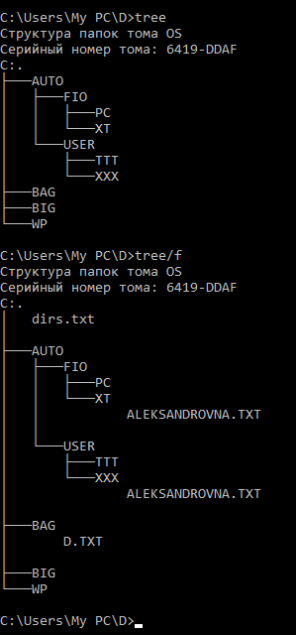

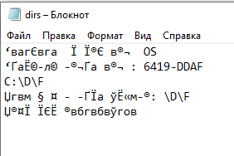

**Вывод:** я ознакомилась с файловой системой организации данных, практически изучила возможности командной строки операционной системы Microsoft Windows на примере часто используемых команд.